**Тема уроку. Розв'язування задач за рівняннями реакцій з використанням розчинів із певною масовою часткою розчиненої речовини.**

**Мета уроку: навчитись** розв’язувати задачі за рівняннями реакцій з використанням розчинів із певною масовою часткою розчиненої речовини, **закріпити** знання про йонно-молекулярні рівняння.

**Знання про масову частку розчиненої речовини в розчині** ви зможете застосувати для розв’язування задач за хімічними рівняннями. Тобто йдеться не про новий тип задач, а про комбіновані задачі як логічне поєднання задач різних, але вже відомих вам типів. У таких задачах один або кілька реагентів можуть бути у формі розчинів з відомою масовою часткою розчиненої речовини. Або ж вам потрібно буде обчислити масову частку продукту реакції в розчині, що утворився внаслідок неї.

**Задача.** Яка маса (m) вапняного молока - водної суспензії, масова частка кальцій гідроксиду в якій становить 10 %, необхідна для нейтралізації стічних вод масою 1 т, масова частка гідроген хлориду в яких дорівнює 7,3 %?

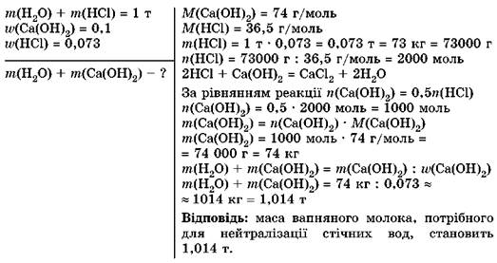

***Завдання 1.***

Обчисліть масу осаду, одержаного в результаті змішування розчинів:

***варіант І:***Ba(N03) масою 120 г і масовою часткою 10 % з натрій сульфа­том;

***варіант II:***AgN03 масою 170 г і масовою часткою 5 % з натрій хлоридом.

Повторіть правила складання йонно-молекулярних рівнянь!

Часто трапляються випадки, коли нам відоме тільки скорочене йонно-молекулярне рівняння, а необхідно визначити реагенти й скласти рівняння реакції в молекулярній формі.

Наприклад, нам необхідно здійснити хімічну реакцію, якій відповідає таке скорочене йонно-молекулярне рівняння:

S2-+ 2H+ = H2S↑

Для відтворення молекулярного рівняння необхідно пригадати речовини, під час дисоціації яких утворюються йони з наведеного скороченого рівняння. Сульфід-іони S2- утворюються під час дисоціації розчинних сульфідів: Na2S, K2S та BaS.

Другий реагент має дисоціювати з утворенням йонів H+. Цій умові відповідає будь-яка сильна кислота. Отже, одним із варіантів молекулярного рівняння є:

K2S + 2HBr = 2KBr + H2S↑

Звісно, що це не єдиний можливий варіант. Тому одному скороченому йонно-молекулярному рівнянню може відповідати декілька молекулярних.

***Завдання 2***

Складіть молекулярне рівняння, що відповідає скороченому йонному:

***Варіант І Варіант ІІ***

**2Ag+ +S2- → Ag2S Zn2+ +20Н - → Zn(OH)2**